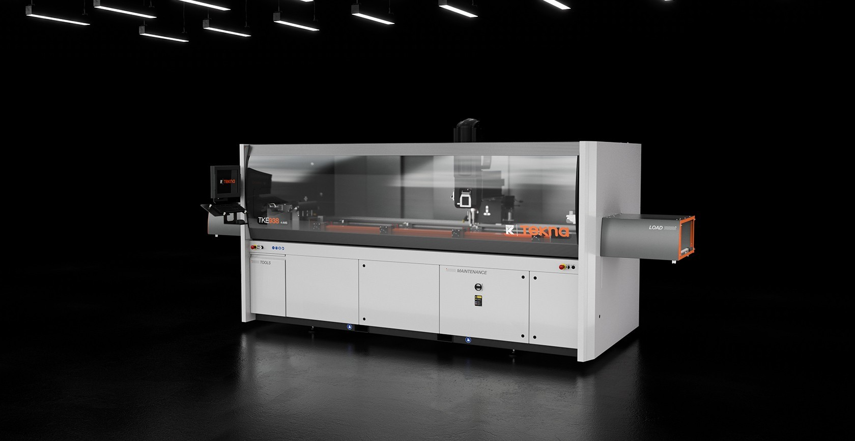

***TKE 938***

Obradni centri

CNC obradni centar, sa 4 kontrolisane ose; vreteno ima automatski sistem okretanja alata koji omogućava obradu na 3 strane profila. Dizajniran za obradu profila ili profila od aluminija, PVC-a, općenito lakih legura ili čelika do 2 mm. Opremljen je automatskim magacinom alata sa 9 mjesta, automatskim magacinom alata za 4 mjesta na lijevoj strani kabine i drugim automatskim magacinom alata sa 4 mjesta na desnoj strani. Profil je pozicioniran pneumatskim graničnikom koji se nalazi na lijevoj strani mašine, a blokiran je sa 4 jake stezaljke koje su pozicionirane klizačem na X osi. Drugi opcionalni graničnik na desnoj strani omogućava dvostruko produženu obradu profila. Sve CNC ose su apsolutne i ne zahtijevaju resetiranje nakon ponovnog pokretanja mašine. Osim toga, opremljen je pokretnom radnom površinom za lakši utovar/istovar profila; ovo također omogućava značajno povećanje obradivog dijela.

**Emmegi S.p.A.**

Via Archimede, 10

41019 - Limidi di Soliera (MO) ITALY

Tel +39 059 895411

Fax +39 059 566286

P.Iva/C.Fisc 01978870366

[info@emmegi.com](mailto:info@emmegi.com) [www.emmegi.com](http://www.emmegi.com/)

The right to make technical alterations is reserved.

**TKE 938** / OBRADNI CENTRI



Ukupne dimenzije mogu varirati ovisno o konfiguraciji proizvoda.

**IZGLED**

|  |  |  |  |
| --- | --- | --- | --- |
| **HODOVI OSE** | | | |
| X | OSA | (uzdužna) (mm) | 3.000 |
| Y | OSA | (poprečna) (mm) | 274 |
| Z | OSA | (vertikalna) (mm) | 390 |
| A | OSA | (rotacija spindle) | -90° ÷ +90° |

|  |  |  |  |
| --- | --- | --- | --- |
| **BRZINA POZICIONIRANJA** | | | |
| X | OSA | (uzdužna) (m/mm) | 56 |
| Y | OSA | (poprečna) (m/mm) | 22 |
| Z | OSA | (vertikalna) (m/mm) | 22 |
| A | OSA | (rotacija spindle) (°/min) | 6.600 |

|  |  |
| --- | --- |
| **ELEKTROSPINDLA** | |
| Maksimalna snaga u S1 (kW) | 4,0 |
| Maksimalna brzina (o/min) | 20.000 |
| Konus držača alata | HSK - 50F |
| Automatska spojnica za držač alata |  |
| Hlađenje tekućinom |  |
| Automatsko zakretanje alata | -90° ÷ +90° |

**Emmegi S.p.A.**

Via Archimede, 10

41019 - Limidi di Soliera (MO) ITALY

Tel +39 059 895411

Fax +39 059 566286

P.Iva/C.Fisc 01978870366

[info@emmegi.com](mailto:info@emmegi.com) [www.emmegi.com](http://www.emmegi.com/)

The right to make technical alterations is reserved.

|  |  |
| --- | --- |
| **MAGACIN ZA ALAT** |  |
| Maksimalan broj alata u magacinu za alat | 9 |
| Automatski magacin za alat (lijevo) |  |
| Sekundarni automatski magacin alata sa 4 mjesta (desno) |  |
| Maksimalna dužina alata koji se može spremiti u magacin za alat (mm) | 150 |
| Maksimalni prečnik alata u specijalnoj verziji (mm) | 120 |
|  |  |

**RADNA POVRŠINA**

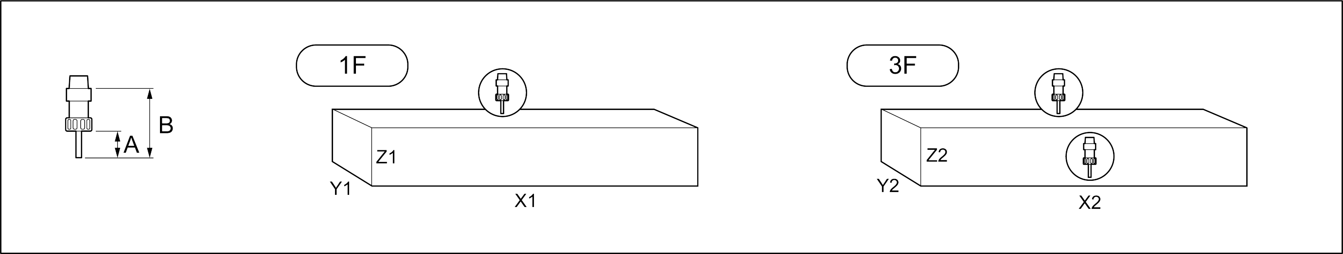

Dimenzije u mm

(*) S maksimalno dozvoljenim alatima dužine **150 mm**, vrijednost osi Z se smanjuje na **130 mm**

**Automatski**

**3F = obrada na 3 strane**

**1F = obrada na 1 strani**

|  |  |  |  |  |  |  |  |
| --- | --- | --- | --- | --- | --- | --- | --- |
| **magacin A**  **alata** | **B** | **X1** | **Y1** | **Z1** | **X2** | **Y2** | **Z2** |
| Lijeva + desna obrada 45 | 102 | 2.630 | 230 | 180 | 2.630 | 170 | 180 |
| Produžena obrada lijevo+desno 45 | 102 | 5.260 | 230 | 165(*) | 5.260 | 170 | 165(*) |

**KAPACITET NAREZIVANJA NAVOJA (na aluminiju i kroz rupe)**



Uz helikalnu interpolaciju

M5

Uz kompenzator



Referentna tačka profila (lijeva): pneumatski zaustavljač

Referentna tačka profila (desna): pneumatski zaustavljač za produženu obradu

**POZICIONIRANJE PROFILA**

**Emmegi S.p.A.**

Via Archimede, 10

41019 - Limidi di Soliera (MO) ITALY

Tel +39 059 895411

Fax +39 059 566286

P.Iva/C.Fisc 01978870366

[info@emmegi.com](mailto:info@emmegi.com) [www.emmegi.com](http://www.emmegi.com/)

The right to make technical alterations is reserved.

**PRIČVRŠĆIVANJE PROFILA**



Automatsko pozicioniranje stezaljki putem X ose

**SIGURNOSNI UREĐAJI I ZAŠTITA**



Integrirana zaštitna kabina za mašinu

**OBRADNA JEDINICA**



Konstrukcija nosača

Dolaze uz mašinu  Dostupni 

**Emmegi S.p.A.**

Via Archimede, 10

41019 - Limidi di Soliera (MO) ITALY

Tel +39 059 895411

Fax +39 059 566286

P.Iva/C.Fisc 01978870366

[info@emmegi.com](mailto:info@emmegi.com) [www.emmegi.com](http://www.emmegi.com/)

The right to make technical alterations is reserved.